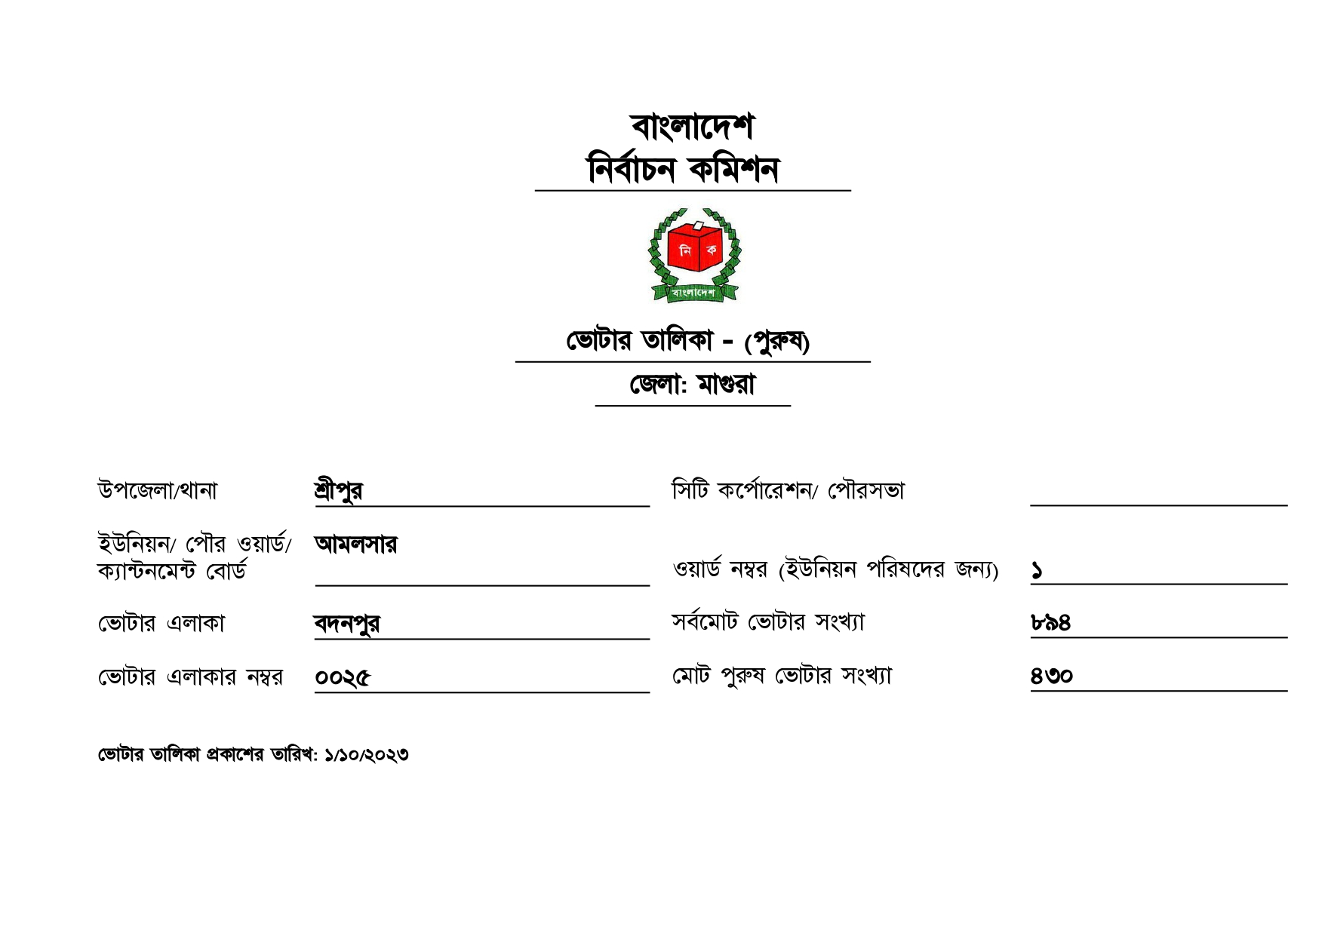
বাংলাদেশ নির্বাচন কমিশন
নি
বাংলাদেশ
ভোটার তালিকা – (পুরুষ)
জেলা: মাগুরা
উপজেলা/থানা
শ্রীপুর
সিটি কর্পোরেশন/ পৌরসভা
ইউনিয়ন/ পৌর ওয়ার্ড/ আমলসার
ক্যান্টনমেন্ট বোর্ড
ওয়ার্ড নম্বর (ইউনিয়ন পরিষদের জন্য)
১
ভোটার এলাকা
বদনপুর
সর্বমোট ভোটার সংখ্যা
৮৯৪
ভোটার এলাকার নম্বর
০০২৫
মোট পুরুষ ভোটার সংখ্যা
৪৩০
ভোটার তালিকা প্রকাশের তারিখ: ১/১০/২০২৩

